BSZN-

西山区最低生活保障办事指南
（完整版）

昆明市西山区民政局
2021年03月09日发布

西山区最低生活保障办事指南

一、受理范围

（一）户口在本区范围内的人口；
（二）共同生活家庭成员人均收入低于当地最低生活保障标准。
二、设定及办理依据

根据昆明市人民政府公告《昆明市社会救助实施办法》（2016年第91号）
- 实施机关
昆明市西山区民政局及省、市民政部门下放事项权限的各街道办事处。

四、办件类型

办件类型：承诺件

五、办理条件

（一）准予批准的条件：

对共同生活的家庭成员人均收入低于当地最低生活保障标准，且家庭财产状况符合市、县(市)区人民政府规定的家庭，给予最低生活保障。以下人员的收入不纳入家庭成员人均收入计算:正在部队服役的义务兵、连续三年以上(含三年)脱离家庭独立生活的宗教教职人员、在监狱内服刑的人员。

（二）不予批准的情形：
对共同生活的家庭成员人均收入高于当地最低生活保障标准的。
- 申请材料

（一）户口簿、居民身份证原件及复印件；

（二）家庭成员的收入证明，在外务工的，应由用工单位和雇主出具收入证明；

（三）已缴纳养老、医疗、失业等社会保险的，应出具相应的缴纳凭证原件及复印件；

（四）房产证原件及复印件，属租房居住的，提供租房协议原件及复印件；

（五）因征地及房屋拆迁安置等按月一次性安置补偿费的，应提供安置协议和补偿费使用等相关证明材料；

（六）家庭成员有离异的，应提供《离婚证》或《离婚判决（调解）书》；

（七）有在校学生的家庭，应提供子女就读学校证明；

（八）因家庭成员患严重疾病导致家庭困难的，应提供县级以上医疗机构出具的病情诊断报告；

（九）残疾人应提供县级以上残联出具的证明；

（十）在法定劳动年龄段有劳动能力尚未就业的家庭成员，应提供县（区）劳动保障部门出具的《失业登记证》；

（十一）其他需要提供的证明材料。

七、办理时限

23个工作日（不包括核查申请人等声明所用的时间和公示、听证所用的时间）

八、收费及依据
本政务服务事项不收取任何费用。

九、办理流程

（一）取号或预约
社区居委会受理或一部手机办低保。
（二）申请
1.窗口受理：
申请人直接到户籍所在地社区居民委员会提出书面申请，申请人或其委托代理人填写《西山区申请最低生活保障审核审批表》和《西山区最低生活保障经济核对授权书》，向社区居委会提出申请，并带齐本办法规定的相应资料一并提交。
2.交通方式：自行前往受理材料的社区居委会所在位置。
3.受理时间：周一至周五（节假日除外）
上午09:00～12:00，下午13:00～17:00。

（三）受理
符合要求的，准予受理。对申请材料不符合要求且可以通过补正达到要求的，将当场一次性告知。对不在受理范围或申请材料不符合要求的，将书面作出不予受理的决定。

（四）审查

材料齐全、完整的，填写《西山区申请最低生活保障审核审批表》，由社区居民委员会评议小组对材料进行初审，组织相关人员对申请人家庭经济状况、财产状况等进行入户调查，填写《昆明市居民家庭经济状况入户调查表》，并根据核对结果、入户调查情况等组织相关人员对申请人家庭进行民主评议，填写《民主评议表》并签名，提出审核意见并张榜公示，张榜公示无异议后，申请材料录入云南省城乡救助系统，上报街道社建办、社保中心。

街道办事处社建办、社保中心审核（原则上不超过7天），审核结果张榜公示。街道办事处行政办公会议集体研究，完成审批。审批结果张榜公示。审批公示期内无投诉或投诉举报查实不属实的，街道办事处行政办公会给予批准享受最低生活保障待遇并发放《低保证》。

（五）决定及送达方式

经批准获取最低生活保障的申请人，凭本人身份证到户籍所在地社区居委会按月签字并领取最低生活保障金。

十、审批服务

（一）咨询

1.咨询方式
（1）咨询地址
①昆明市西山区民政局；地址：昆明市西山区春雨路188号14楼
②金碧街道办事处社建办、社保中心，地址：昆明市西山区西坝路87号
③棕树营街道办事处社建办、社保中心，地址：昆明市西山区丹霞路43号
（2）咨询电话
①昆明市西山区民政局社会救助与慈善事业科：0871-68226647；
②金碧街道办事处社建办、社保中心：0871-66269105；
③棕树营街道办事处社建办、社保中心：0871-65313096；

2.咨询回复

根据咨询方式当场或者电话回复

（二）办理进程和结果查询

经批准获取最低生活保障的申请人，凭本人身份证到户籍所在地社区居委会按月签字并领取最低生活保障金。

（三）监督投诉
窗口投诉：昆明市西山区民政局（西山区春雨路188号14楼13B09室）
电话投诉：0871-68226647

（四）行政复议或行政诉讼
无
附件1
最低生活保障办事流程示意图

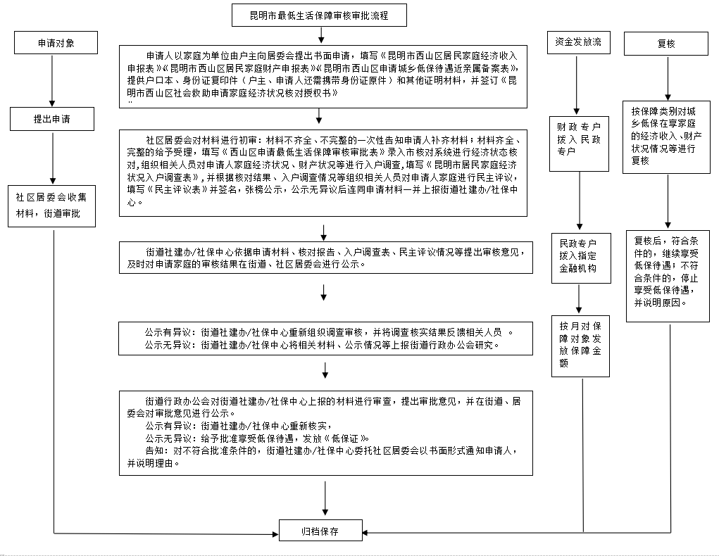
材料 合要求

整改合格

合格

附件2
西山区申请最低生活保障审核审批表
注：1、申请类别为医疗救助、临时救助两类。
姓 名 |  | 性别 |  |  | 民族 |  |  | 就业状况 | 照片
身体状况 |  | 家庭人口 |  |  | 申请保障类别
户口所在地 |  |  |  |  |  |  |  | 身份证号
家庭住址 |  |  |  |  |  |  |  | 工作单位
家庭成员 | 姓名 | 身份证  号码 |  | 性别 |  | 与户主关系 |  | 联系电话 |  | 就业状况
申请救济(补助)的主要原因 | 申请人签名：  年 月 日
村、社区(居)委会意见 | 负责人： (盖章)  年 月 日
街道社建办/社保中心意见 | 负责人： (盖章)  年 月 日
街道办事处审批意见 | 经 年 月 日 街道行政办公会议研究，同意给予 同志最低生活保障金 元 (大写： )从 年 月 日执行。。  负责人： (盖章)  年 月 日
2、人员类别为低保户、特困供养人员、三无人员、困难户。
3、此表由申请人填写一式一份，经街道审批后归档。
附件3
昆明市西山区社会救助申请
家庭经济状况核对授权书
现授权西山区居民家庭经济状况核对中心对我家庭公安（户籍和车辆管理）、银行（存款、理财、外汇和债券信息）、证券（股票、基金、债券信息）、人力资源社会保障（在职、退休和失业人员社会保险）、商业保险、期货、第三方支付管理机构（微信、支付宝等）、不动产管理部门（住房信息）、金融、工商（个体经营者、投资人、法人和股东）、税务（国税和地税）、住房公积金、残联、教育（就学和助学信息）、财政（财政供养人员和涉农信息）、卫生计生（新农合信息）、农业、林业、水产牲畜等部门和机构调查我家庭成员、家庭收入、家庭财产等家庭经济状况信息。以上部门和机构提供的授权家庭及其家庭成员经济状况，授权人均已认可。如故意隐瞒家庭财产收入，查实后必须承担相关法律责任。
授权期限：XXXX（城乡低保、特困人员供养等）救助自签字之日起至授权人停止享受救助政策之日为止。（其他社会救助授权期限为六个月）

授权人（签字按手印）： 身份证号： 联系电话：

授权人：（家庭成员）： 身份证号：

授权人： 身份证号：

授权人： 身份证号：

